КРОСВОРД СТОЛЯР
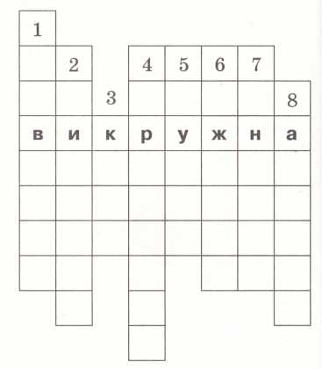
Якщо правильно розв’яжеш кросворд, то по горизонталі, виділеній потовщеними лініями, прочитаєш назву ножівки, яку використовують для випилювання криволінійних поверхонь.
